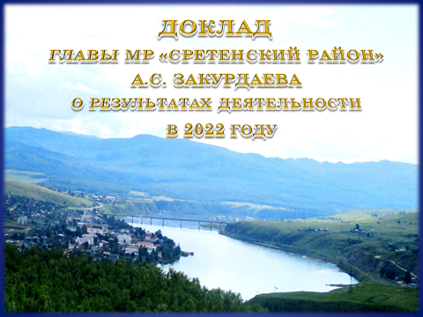 | Слайд № 1  Уважаемые коллеги, депутаты Совета района!  В соответствии с Уставом муниципального района представляю отчёт о результатах деятельности Администрации муниципального района «Сретенский район» за 2022 год.
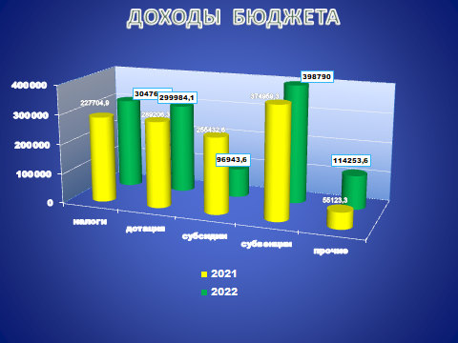 | Слайд № 2  В 2022 году район имеет положительную динамику по увеличению собственных доходов бюджета. Поступление доходов за 2022 год по сравнению с 2021 годом составляет 112%.  Налоговые и неналоговые доходы консолидированного бюджета района увеличены с 288 и 6 миллионов рублей в 2021 году до 304 и 8 миллионов рублей в 2022 году.  Безвозмездные поступления в бюджет района также увеличены на 139%, что составляет 1 миллиард 108 миллионов 321 тысяча рублей в 2022 году. В бюджет района поступила дотация на поддержку мер по обеспечению сбалансированности бюджетов в размере 67 миллионов руб., из которых:  55 миллионов направлены на оплату труда;  9 миллионов на оплату задолженности по коммунальным услугам; 750 тысяч рублей на оплату переаттестации капитана.  Субсидия выделена на осуществление расходов, связанных с созданием центров цифрового образования детей (школа № 2 Кокуй) в размере 11 миллионов рублей;  6 миллионов 900 тысяч руб. для оплаты расходных обязательств на строительство зданий для детей в возрасте от 1,5 до 3 лет (детский сад с. Дунаево)
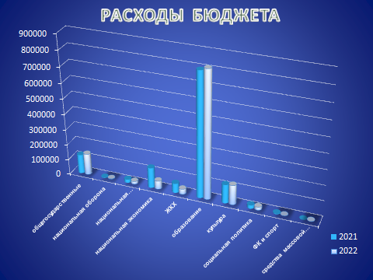 | Слайд № 3  Расходы за 2022 год составляют 1 и 2 миллиарда рублей, а в 2022 году 1 и 3 миллиарда рублей, в том числе:  10 миллионов 446 тысяч рублей - на проведение аварийно-восстановительных работ по ликвидации чрезвычайной ситуации, сложившейся на территории Сретенского района связанной с выходом грунтовых вод и наледными явлениями, за счет средств резервного фонда Правительства Забайкальского края;  - За счет средств муниципального дорожного фонда и собственных средств поселений на содержание и ремонт автомобильных дорог в сумме 21 миллион 476 тысяч рублей, в том числе из них расходы на ремонт автомобильных дорог составили 15 миллионов 996 тысяч рублей, услуги спецтехники 277 тысяч рублей; услуги по подсыпке дорог 659 тысяч рублей, услуги автовышки для замены ламп уличного освещения 48 тысяч рублей; расходы на уличное освещение 251 тысяча рублей, приобретение ламп для уличного освещения – 103 тысячи рублей
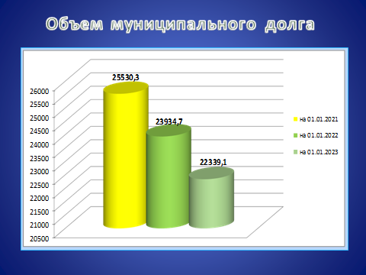 | Слайд № 4  Муниципальный долг по району по состоянию на 1 января 2022 года составлял 25 миллионов 530 тысяч рублей, а по состоянию на 1 января 2023 года уменьшился на 1 миллион 595 тысяч рублей и составляет 23 миллиона 934 тысячи рублей.  Муниципальный долг по району за 2022 год уменьшился за счет погашения бюджетных кредитов Забайкальского края в сумме 1 миллион 595 тысяч рублей. Бюджетные кредиты не привлекались.  За пользование бюджетными кредитами, полученными муниципальным районом из краевого бюджета на 1 января 2023 года задолженностей не числится.
Слайд № 5
Социально-демографические показатели района.
По состоянию на 1 января 2022 года численность населения составила 98 и 6 процентов, по отношению к 2021 году уменьшилась на 1 процент. Рождаемость уменьшилась на 63 человека, смертность уменьшилась на 51 человек.
Высокая смертность в 2021 году была обусловлена новой коронавирусной инфекцией COVID-19, а также связанное с ней увеличение нагрузки на систему здравоохранения. Снижение рождаемости в 2022 году произошло из-за уменьшения числа женщин детородного возраста и миграционного оттока населения.
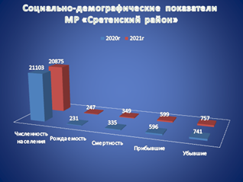 | Слайд №6  Анализ естественной миграции показал, что количество выбывших по отношению к аналогичному периоду прошлого года уменьшилось на 95% и составило 890 человека; количество прибывших увеличилось на 102% и составило 743 человек.  Основные проблемы миграции:  - стремление к улучшению качества и условий жизни;  - поиск возможностей реализации личных профессиональных ориентаций: трудоустройство в другом месте проживания на лучших условиях работы и оплаты, на желаемой должности, по специальности;  - потребность в изменении и определенном обновлении жизни, расширении знаний и развитии культуры, как личной, так и в целом социума;- необходимость в изменении климатических условий по состоянию своего здоровья.  - вступление в законный брак  - ухудшение условий трудовой деятельности, развитие конфликтных ситуаций на работе.  Целью сохранения уровня населения в районе является повышение рождаемости за счет планирования семьи, организации социального обеспечения, решения жилищных вопросов, устройства детей в дошкольные учреждения. А также уменьшение оттока населения в другие районы с целью создания новых рабочих мест в Сретенском районе.
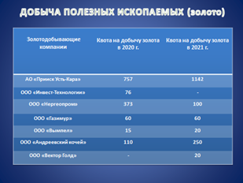 | Слайд №7  Сфера экономики  Наибольший объем в общем объеме производства экономики района занимает золотодобывающая отрасль.  Квота на добычу полезных ископаемых выдается золотодобывающим организациям на основании распоряжений Министерства природных ресурсов Забайкальского края. В 2022 году она составила в общем одну тысячу 482 килограмма, в 2021 году – одну тысячу 532 килограмма, или 96 и 8% по отношению к аналогичному периоду 2021 года.  Следует отметить, что сумма НДФЛ, предоставленная в консолидированный бюджет района, в 2022 году составила  18 миллионов 684 тысячи 763 рубля, по сравнению с двадцатью восьмью миллионами двухсот восьмьюдесятью тысячами в 2021 году или 66% по отношению к 2021 году.
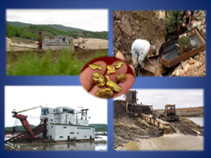 | Слайд № 8  С крупными золотодобывающими компаниями, которые ведут работы на территории района были заключены соглашения о социально-экономическом партнёрстве (сотрудничестве). В рамках данных соглашений проработаны дополнительные поступления внебюджетных средств для улучшения развития района, что способствовало как точечному развитию, так и развитию района в целом.
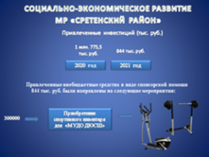 | Слайд № 9  Привлеченные внебюджетные средства в виде спонсорской помощи в сумме одного миллиона шестьсот сорока пяти тысяч рублей были направлены на следующие мероприятия:  Приобретение спортивного инвентаря для Сретенской ДЮСШ
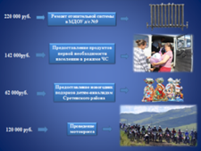 | Слайд № 10  ремонт отопительной системы в детском саду № 9 г. Сретенска;  предоставление продуктов первой необходимости населению в режиме ЧС;  предоставление новогодних подарков детям-инвалидам Сретенского района;  Проведение мотокросса
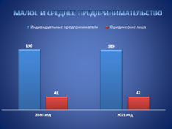 | Слайд № 11  Малое и среднее предпринимательство.  Целью реализации данного направления является сохранение количество зарегистрированных субъектов малого и среднего предпринимательства на территории района.  Количество субъектов малого и среднего предпринимательства в 2022 году сократилось на 11 единиц из-за налоговой нагрузки на бизнес, в связи с чем, ИП становятся самозанятыми.
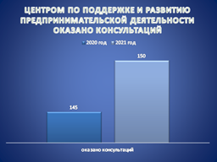 | Слайд № 12  С целью оказания консультационных и информационных услуг функционирует центр по поддержке и развитию предпринимательской деятельности.  За 2022 год центром оказано 152 консультации субъектам малого и среднего предпринимательства, начинающим предпринимателям и лицам, открывающим собственное дело. По сравнению с аналогичным периодом 2021 года оказано темп роста составил 101 и 3%.
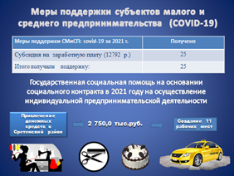 | Слайд № 13  В качестве мер поддержки предпринимателей были заключены социальные контракты. 14 самозанятых граждан Сретенского района от региона получили поддержку в размере 3-х миллионов девятисот тысяч рублей. На обучение было израсходовано 30 тысяч рублей. По плану на 2022 год контрактов было запланировано 13, но в связи с потребностью населения в услуге доставки твердого топлива Глава района обратился с просьбой дополнительно выделить финансирование на соц. контракт для предоставления услуг по перевозке угля.  Данная поддержка была предоставлена на покупку оборудования, расходных материалов, на оплату аренды, транспорта. Открыты парикмахерская, такси, автосервис, фотостудия, электромонтаж, создана мини-пекарня, осуществляется доставка воды населению, функционирует минимаркет на колесах и т.д.  Для поддержки ведения личного подсобного хозяйства в 2022 году заключено 13 социальных контрактов на общую сумму 2 миллиона 600 тысяч рублей.
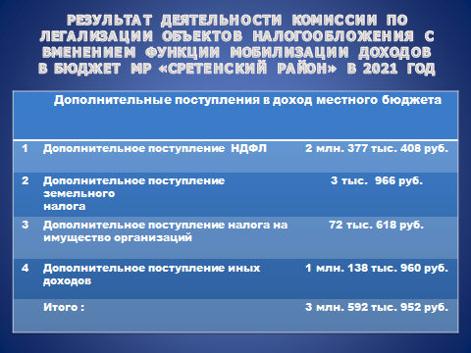 | Слайд № 14  В результате деятельности комиссии по легализации объектов налогообложения привлечены в бюджет 2 миллиона 995 тысяч рублей налогов, сборов, штрафов.  Основной целью функционирования комиссии является поступление дополнительных доходов в бюджет муниципального района.  Основной проблемой остается арест расчетных счетов у налогоплательщиков, имеющих задолженность в крупных размерах.
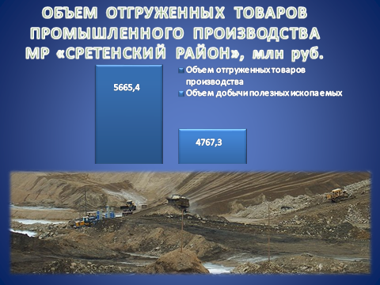 | Слайд № 15  Объем отгруженных товаров производства в 2022 году составил 89 % в сопоставимых ценах к уровню 2021 года.  80% из них составляют объемы добычи полезных ископаемых.  Снижение цены на золото в 2022 году повлияло на объем добычи полезных ископаемых и как следствие на объем отгруженных товаров в целом.
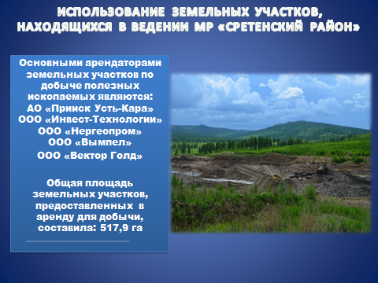 | Слайд № 16  Сфера земельных и имущественных отношений  В 2022 году в целях реализации программы «Дальневосточный гектар» осуществлялась работа по внесению сведений о земельных участках расположенных в границах района в программу АИС ИЗК по городским и сельским поселениям. На территории Сретенского района находятся объекты недвижимого имущества, права на которые не зарегистрированы в Едином государственном реестре недвижимости, в течение года велась работа по выявлению правообладателей ранее неучтенных объектов недвижимого имущества и вовлечение их в налоговый оборот.
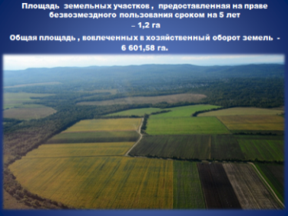 | Слайд № 17  В рамках ведомственной целевой программы "Реформирование и регулирование земельных и имущественных отношений на территории муниципального района «Сретенский район»" в 2022 году выполнены кадастровые работы по межеванию 2-х земельных участков. Произведена оценка 9-ти объектов имущества (3-и объекта для продажи, 6-ть объекта для сдачи в аренду)  В рамках реализации Федерального закона № 119-ФЗ «Об особенностях предоставления гражданам земельных участков, находящихся в государственной или муниципальной собственности и расположенных на территориях субъектов Российской Федерации, входящих в состав Дальневосточного федерального округа» в безвозмездное пользование предоставлены земельные участки сроком на 5 лет, трем гражданам Сретенского района общей площадью два и шесть гектаров.
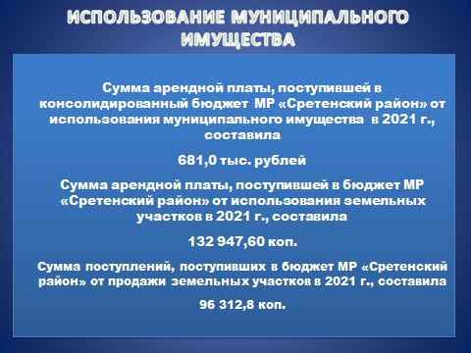 | Слайд № 18  Поступления доходов за 2022 год:  645 тысяч рублей арендной платы от использования муниципального имущества;  119 тысяч рублей арендной платы за земельные участки и предоставленные в аренду без проведения торгов физическим лицам;  187 тысяч рублей от продажи земли.
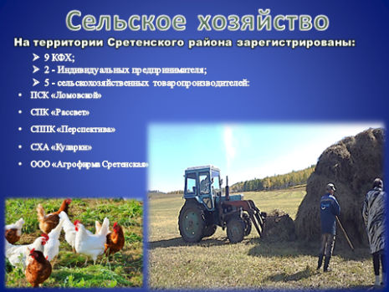 | Слайд № 19  На территории района зарегистрировано 9-ть коллективных фермерских хозяйств; 6-ть - микро предприятий занимающихся производством хлеба и хлебобулочными изделиями; 7-мь - сельскохозяйственных товаропроизводителей.  За период 2022 года произведено - скота и птицы на убой (в живом весе) в хозяйствах всех категорий – 781 тонна (что на 98 тонн больше по сравнению с предыдущим годом). Молока – пять тысяч семьсот восемьдесят семь тонн (что на 654 тонны больше чем в 2021 году). Яиц – один миллион восемьсот семьдесят тысяч штук (в 2021 году – на 308 тысяч штук меньше).  Доля хозяйств населения в производстве продукции животноводства (в процентах от объемов производства продукции в хозяйствах всех категорий):  Мясо – 91%; Молоко – 95%; Яйцо – 98%.  Доля крестьянских (фермерских) хозяйств и индивидуальных предпринимателей в производстве продукции животноводства (в процентах от объемов производства продукции в хозяйствах всех категорий): Мясо – 2и5процентов; Молоко – 3%; Яйцо – 1и6процентов
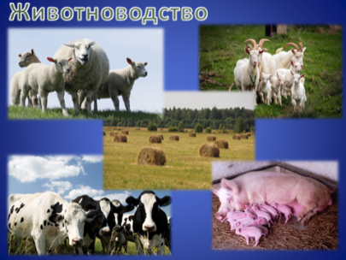 | Слайд № 20  Поголовье крупного рогатого скота в сельскохозяйственных организациях на конец декабря 2022 года составило 972 головы, что больше на 168 голов по сравнению с 2021 году.  Поголовье коров в сельскохозяйственных организациях на конец октября составило 474 головы, что составляет на 1 % больше чем в 2021 году.  Поголовье свиней в сельскохозяйственных организациях на конец сентября составили 220 голов, что составляет на 49% больше 2021 года.  Поголовье овец и коз в сельскохозяйственных организациях на конец октября составило 629 голов, что на 56% больше по сравнению с 2021 г.
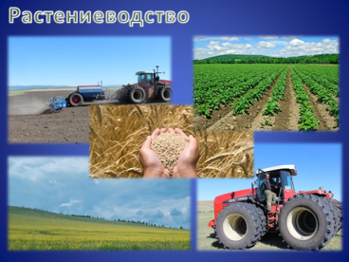 | Слайд № 21  В структуре валовой продукции сельского хозяйства животноводство занимает 39%, растениеводство 61%.  Посевная площадь в 2022 году составила 5 тысяч 537 гектаров, что на 542 гектара меньше по сравнению с прошлым годом. АО «Комсомолец» в 2022 году уменьшил посевные площади из-за переувлажнения полей.  2 тысячи 208 гектаров были уничтожены летними паводками и потравами животных.  Валовый сбор зерновых культур в 2022 году составил 5 тысяч 12 тонн, в том числе: овса – 4 тысячи 817 тонн, урожайность 15и6 центнеров с гектара, пшеницы 195 тонн, урожайность 15 центнеров с гектара, картофеля и овощей 28 тонн, урожайность 159 центнеров с гектара.  В 2022 году поднято 980 гектаров паров, а так же залежных земель на площади 2 тысячи 500 гектаров.
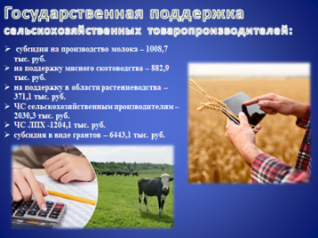 | Слайд № 22  Государственная поддержка сельскохозяйственных товаропроизводителей в 2022 году составила 5миллионов 109 тысяч рублей в том числе: субсидия на производство молока – 520 тысяч рублей; на поддержку мясного скотоводства – 985 тысяч рублей; на поддержку в области растениеводства – 395 тысяч рублей; на приобретение техники и оборудования – 3 миллиона 203 тысячи рублей.
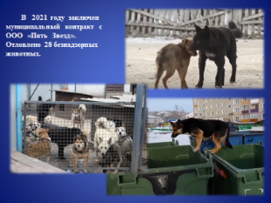 | Слайд № 23  В 2022 году отловлено безнадзорных животных в количестве 69. Муниципальный контракт был заключен с ООО «5 Звезд».
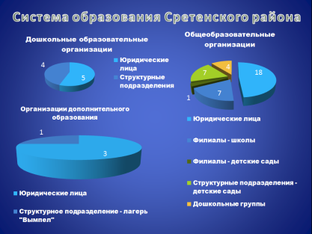 | Слайд №24  Муниципальная система образования в настоящее время представлена 5-тью дошкольными образовательными организациями, 18-тью школами и 3-мя организациями дополнительного образования.
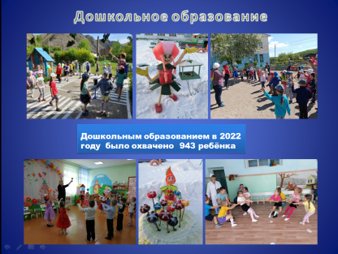 | Слайд №25  Дошкольным образованием в 2022 году было охвачено 960 детей, что составляет 62% от фактической численности детей от полутора до 7 лет, проживающих на территории района (1540), из них 759 детей в возрасте от 3-х до 7 лет, 201 ребенок от полутора до 3 лет.
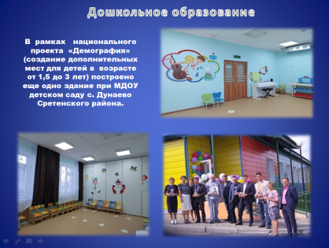 | Слайд №26  В сентябре 2022 года прошло торжественное открытие ещё одного здания при детском саду с. Дунаево Сретенского района. Детский сад рассчитан на 36 малышей в возрасте от полутора до трёх лет. В здании, общей площадью 383 квадратных метра, созданы все необходимые условия для комфортного пребывания детей. На все мероприятия ушло 62 миллиона 500 тысяч рублей.
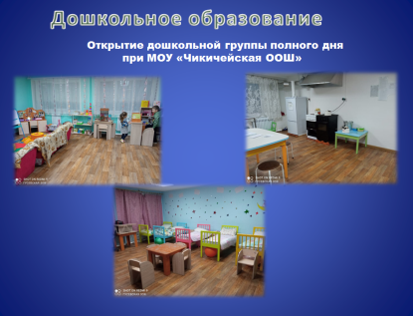 | Слайд №27  В связи с отсутствием детей дошкольного возраста в с. Чикичей принято решение о реорганизации детского сада путем открытия дошкольной группы полного дня в здании школы. Дошкольникам предоставлено освободившееся помещение пришкольного интерната (учащиеся переведены на ежедневный подвоз), в котором был проведен ремонт ИП Сухановым Е.А. на сумму 2 миллиона 755 тысяч рублей.
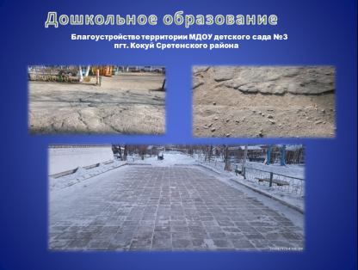 | Слайд №28  В 2022 году проведено частично благоустройство территории детского сада № 3 в пос. Кокуй, т.е. проведена замена старого асфальта у фасада здания, подъем уровня поверхности прогулочных участков. В 2020 году с краевого бюджета закуплены материалы: цемент, тротуарная плитка, бордюрный камень на сумму 599 тысяч 840 рублей у И.П. Суханова Е.А.  В 2022 году заключен договор с ИП Темниковым А.С. на проведение работ по укладке плитки на сумме 723 тысячи 180 рублей.  В 2022 году в связи с введением режима повышенной готовности одно из зданий детского сада №4 пос. Кокуй было закрыто на ремонт отопительной системы. Подрядчиком Сухановым Е.А. проведены работы на сумму 2 миллиона 485 тысяч рублей.  В сентябре 2022 года проведен капитальный ремонт тепловой сети с подводом к зданию находящегося по адресу 1 Набережная, 10. Работы проведены подрядчиком Макаровым Д.В. на сумму 761 тысяча 535 рублей.
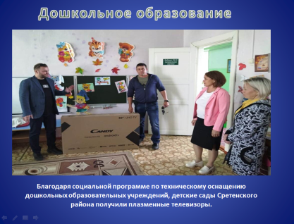 | Слайд №29  Благодаря депутатам Законодательного Собрания Ивану Нагелю и Сергею Гурулёву в рамках социальной программы по техническому оснащению дошкольных образовательных учреждений, детские сады Сретенского района получили плазменные телевизоры.
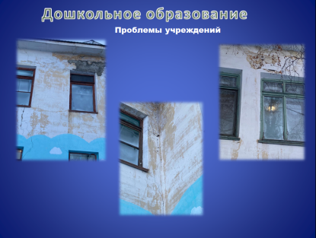 | Слайд №30  На сегодняшний день самой злободневной проблемой в дошкольных образовательных учреждениях является разрушение оконной фурнитуры. Деревянные рамы обветшали, стекла имеют трещины, что приводит к нарушению температурного режима в помещениях детских садов. Отопительная система требует капитального ремонта.  До сих пор остался нерешенным вопрос по благоустройству территории детского сада № 3 пгт. Кокуй в рамках поднятия уровня участков и замены ограждения.
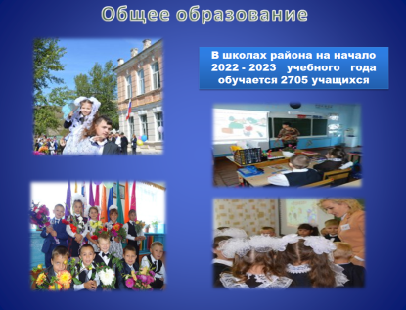 | Слайд №31  Общее образование. Всего обучающихся в школах района на начало 2022-2023 учебного года составило 2 тысячи 705 человек, что на 1 и 4% меньше по сравнению с прошлым годом. Образовательный процесс осуществляют 278 учителей, средняя численность учеников на 1 учителя – 9 чел., из них по городской местности - 13 чел., по сельской – 5 чел.  Средняя наполняемость классов-комплектов – 11 чел., из них по городской местности - 16 чел., по сельской – 6 чел.
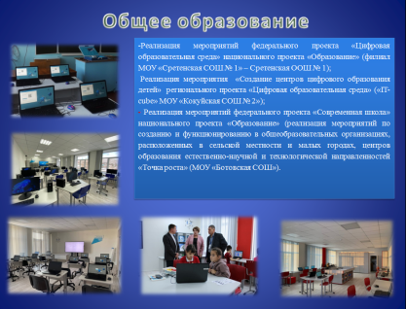 | Слайд №32  На качество образования существенно влияет создание условий для ведения образовательного процесса.  В 2022 году благодаря национальному проекту «Образование» в школах Сретенского района появилось новое оборудование, современное оформление школьных пространств, новые инфраструктурные объекты.  На территории Сретенского района на базе Кокуйской средней школы № 2 начал работать Центр цифрового образования «Ай-ти-куб». На эти цели из средств федерального бюджета было направлено 17 миллионов 400 тысяч рублей. Кроме того из краевого бюджета выделено 10 с половиной миллионов рублей, из местного бюджета 106 тысяч рублей. На базе Ботовской средней школы создан центр «Точка Роста» (поступило оборудование на сумму 17 миллионов 400 тысяч рублей). Также поступило компьютерное оборудование в Сретенскую основную школу №1 в рамках Федерального проекта «Цифровая образовательная среда» на сумму 977 тысяч 524 рубля 99 копеек.  Новая инфраструктура и оборудование – это, с одной стороны, – ресурс повышения качества предметного обучения по предметам, а с другой – средство обеспечения высокотехнологического дополнительного образования детей и их организованной занятости.
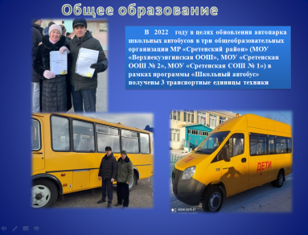 | Слайд №33  В целях обновления парка, в рамках программы «Школьный автобус», за счет средств федерального бюджета в 2022 г. был получены автобусы в три общеобразовательные организации («Верхнекуэнгинскую основную школу, Сретенскую основную школу №2», Сретенскую среднюю школу №1.
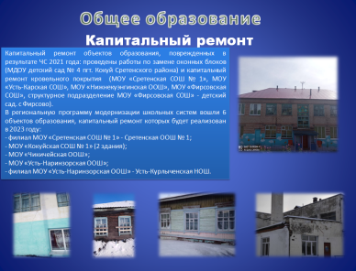 | Слайд №34  В 2022 году в рамках мероприятий по капитальному ремонту объектов образования, поврежденных в результате чрезвычайной ситуации, проведены работы по замене оконных блоков (детский сад № 4 пгт. Кокуй) и капитальному ремонту кровельного покрытия (Сретенская средняя школа №1, Усть-Карская средняя школа, Нижнекуэнгинская основная школа, Фирсовская средняя школа, детский сад с. Фирсово) на общую сумму более 10 миллионов рублей.
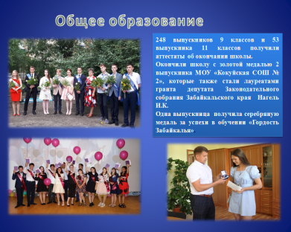 | Слайд №35  По итогам работы системы образования района были получены следующие результаты: 248 выпускников 9 классов и 53 выпускника 11 классов получили аттестаты об окончании школы.  Окончили школу с золотой медалью 2 выпускника Кокуйской средней школы №2, которые также стали лауреатами гранта депутата Законодательного собрания Забайкальского края Нагеля И.К.  Одна выпускница получила серебряную медаль за успехи в обучении «Гордость Забайкалья».
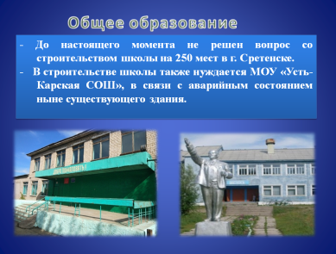 | Слайд №36  Проблемы: До настоящего момента не решен вопрос со строительством школы на 250 мест в г. Сретенске. Строительство школы включено в проект комплексного развития сельских территорий (сельских агломераций) в рамках государственной программы «Комплексное развитие сельских территорий».  В строительстве нового здания также нуждается Усть-Карская средняя школа.
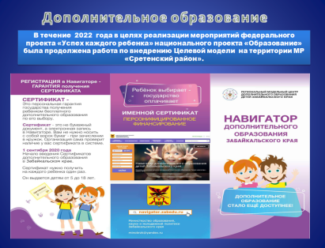 | Слайд №37  Дополнительное образование.  В программы дополнительного образования в Сретенском районе вовлечены 2233 ребенка, из них в трех организациях дополнительного образования, занимается 1156 воспитанников.
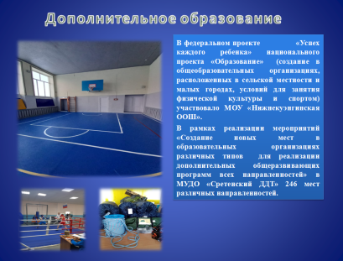 | Слайд №38  В рамках регионального проекта «Успех каждого ребенка» подпрограммы «Развитие общего образования» государственной программы Забайкальского края «Развитие образования Забайкальского края на 2014-2025 годы» осуществлен ремонт спортивного зала МОУ «Нижнекуэнгинская ООШ». Все работы выполнены в срок в полном объеме на сумму 2 345 517,68 рублей.  В рамках реализации мероприятий «Создание новых мест в образовательных организациях различных типов для реализации дополнительных общеразвивающих программ всех направленностей» в рамках регионального проекта «Успех каждого ребенка» национального проекта «Образование» с целью увеличения показателя вовлеченности детей в систему дополнительного образования детей создано в Сретенском доме детского творчества 246 мест различных направленностей.  В учреждении разработаны программы в соответствии с выбранными направленностями: «Я создаю мультики»,  «Экологическая лаборатория», туристко-краеведческая – программа «Азимут», «Кукольный театр», «Юный блогер».  Поступило оборудование на сумму три миллиона двадцать девять тысяч рублей.  В Сретенской ДЮСШ было введено 3 ставки тренеров-преподавателей в сельских поселениях, где построены модульные спортивные площадки. В 2022 году на базе Сретенской ДЮСШ начала реализацию спортивная секция «Бокс», на сегодняшний день секцию посещает 45 человек. В дальнейшем планируется организовать работу и в других населенных пунктах.
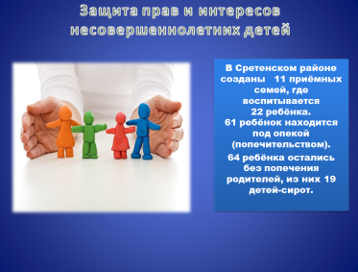 | Слайд №39  В Сретенском районе созданы 11 приемных семей, где воспитывается 22 ребёнка. 61 ребёнок находятся под опекой (попечительством). 64 ребёнка остались без попечения родителей, из них 19 детей-сирот.  За 2022 год: - 2 гражданина, лишены родительских прав в отношении 2 детей; - 2 гражданина ограничены в родительских правах в отношении 2 детей; - в отношении 1 гражданина снято ограничение в родительских правах в отношении 1 ребёнка.  В 2022 году 24 ребёнка, которые остались без попечения родителей, устроены под опеку и попечительство; 3 ребенка направлены в детские дома; 1 ребёнок возвращен в семью.  Государственная поддержка для детей-сирот:  - детям от 0 до 7 лет – 6 тысяч 936 рублей;  - детям от 7 до 18 лет, бывшим подопечным, достигшим 18 лет, обучающимся по очной форме в образовательных учреждениях – 8 тысяч 21 рубль.
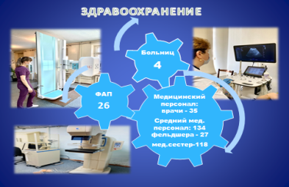 | Слайд №40  Здравоохранение. В 2022 году здравоохранение в Сретенском районе представлено 4 больницами, 26 ФАПами. Медицинский персонал состоит из сорока одного врача, двадцати семи фельдшеров, сто восемнадцати медицинских сестёр.
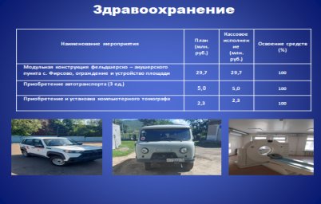 | Слайд №41  За отчётный период Сретенской ЦРБ приобретено три единицы техники и построен ФАП в с. Фирсово. Так же в 2022 приобретён и установлен аппарат компьютерной томографии за счет собственных средств.
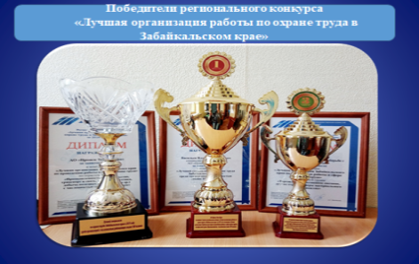 | Слайд №42  ОХРАНА ТРУДА. Муниципальный район «Сретенский район» в 2022 году занял 2 место в региональном конкурсе «Лучшая организация работы по охране труда в Забайкальском крае».  Также в номинации «Лучшая организация Забайкальского края по проведению работы в сфере охраны труда» победителем признано Акционерное общество «Прииск Усть – Кара» по отраслевой группе «промышленность».  Государственное бюджетное учреждение "Сретенская станция по борьбе с болезнями животных" заняло второе место в номинации «Лучшая организация Забайкальского края по проведению работы в сфере охраны труда» по отраслевой группе «отрасли непроизводственной сферы деятельности»
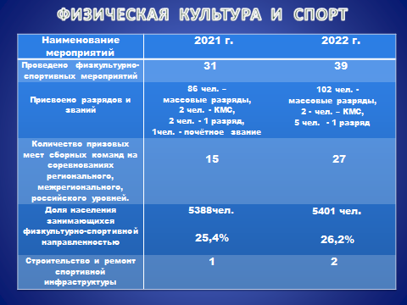 | Слайд №43  Сфера деятельности в области физической культуры и спорта:  Доля занимающихся в Сретенском районе физкультурно-оздоровительными и спортивными занятиями составляет двадцать шесть процентов или пять тысяч четыреста один человек, то на 1и2% больше по сравнению с 2021 г.
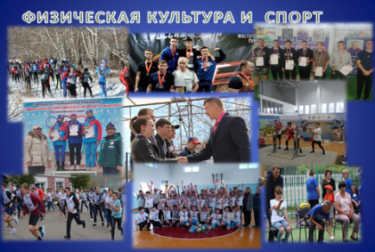 | Слайд 44  Проведено - 39 спортивных мероприятий разного уровня.  22 сборные команды приняли участие в межрайонных, региональных, российских соревнованиях по видам спорта, где заняли призовые места:  - дивизион КЭС-БАСКЕТ-девушки - 1 место;  - первенство Забайкальского края по баскетболу г. Чита - 2 место;  - Первенство Дальневосточного федерального округа по пауэрлифтингу г. Улан-Удэ - 1 и 3 места;  - Российские соревнования по гиревому спорту г.Улан-Удэ - 1 и 3 места..
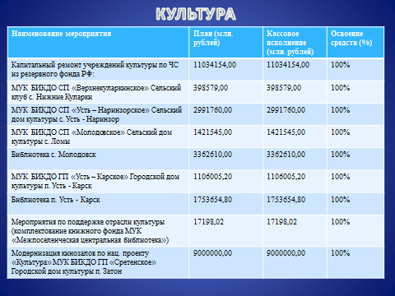 | Слайд №45  В 2022 году из резервного фонда Российской Федерации на проведение капитальных ремонтов в рамках чрезвычайной ситуации было выделено более одиннадцати миллионов рублей, которые были израсходованы на ремонт шести объектов культуры сельских поселений.
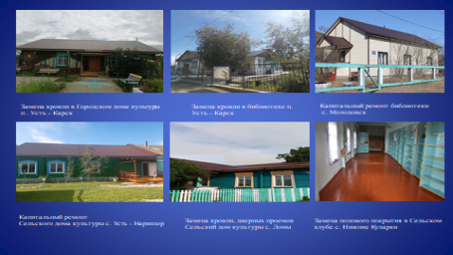 | Слайд №46  Проведена модернизация кинозала в Доме культуры п. Затон.
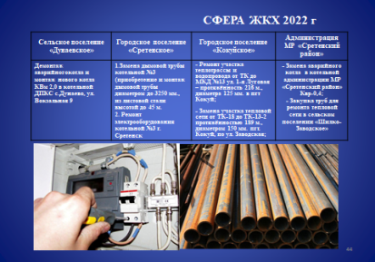 | Слайд №47  Постоянного внимания и максимальной степени ответственности требует от местной власти исполнение полномочий, связанных с созданием условий для предоставления качественных услуг в области жилищно-коммунального хозяйства.  В 2022 году было выделено из краевого бюджета восемь миллионов триста шесть тысяч семьсот девяносто два рубля, в том числе из бюджета района 357 тысяч 192рубля на модернизацию объектов теплоэнергетики и проведение капитального ремонта объектов коммунальной инфраструктуры.
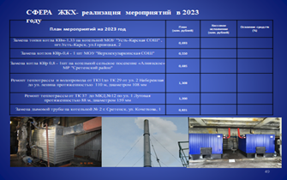 | Слайд №48  В 2023 году выделено пять миллионов рублей по соглашению на модернизацию объектов теплоэнергетики и проведение капитального ремонта объектов коммунальной инфраструктуры. Денежные средства распределены на ремонт объектов теплоснабжения в поселениях: «Кокуйское», «Сретенское», «Усть-Карское», «Верхнекуларкинское».
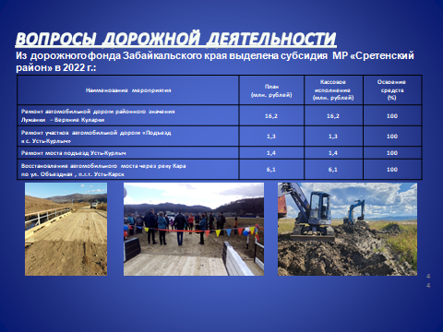 | Слайд №49  Дорожная деятельность  Общая протяжённость автомобильных дорог общего пользования районного и местного значения на территории Сретенского района составляет 345 тысяч 283 километра, в том числе:  - общего пользования районного значения – 80 километров,  - на территории сельских поселений – 142 и 8 километра,  - общего пользования городских поселений – 142 и 8 километров
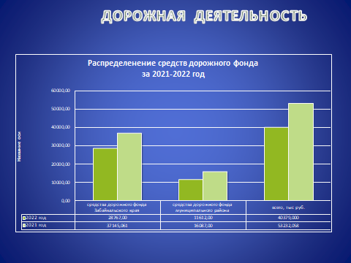 | Слайд №50  В дорожной деятельности 2022 года было исполнено и профинансировано 24 мероприятия на сумму 37 миллионов рублей.  Ремонт автомобильной дороги районного значения «Лужанки – Верхние Куларки» - 16 миллионов руб.  Ремонт участков автомобильной дороги «Подъезд к с. Усть-Курлыч» - 1 и 3 миллионов руб.  Ремонт моста к с. Усть-Курлыч – 1 и 4 миллионов руб.  Восстановление автомобильного моста через реку Кара по ул. Объездная, пгт. Усть-Карск – 6 и 1 миллионов руб.
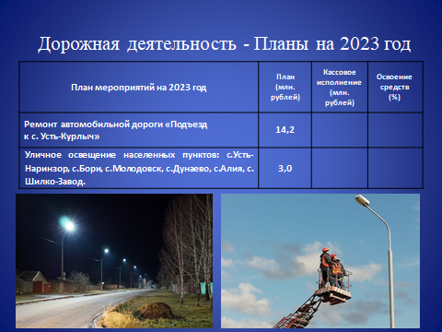 | Слайд №51  В 2023 году будут профинансированы мероприятия по ремонту автомобильной дороги «Подьезд к с. Усть-Курлыч» и выполнены работы по уличному освещению: с. Бори, с. Молодовск, с. Дунаево, с. Алия, с. Шилкинский Завод.
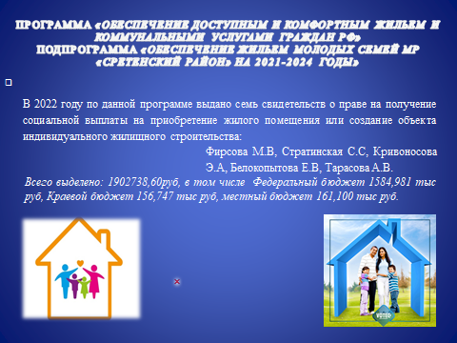 | Слайд №52  В 2022 году по программе обеспечения жильем молодых семей выдано семь свидетельств о праве на получение социальной выплаты на приобретение жилого помещения или создание объекта индивидуального жилищного строительства.  На эти средства израсходовано один миллион девятьсот тысяч рублей
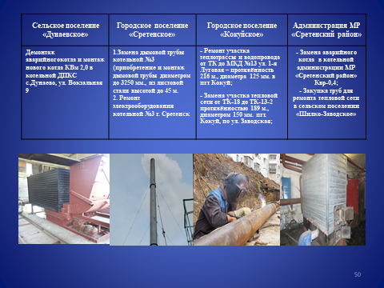 | Слайд №53  На территории района работали 4 ресурсоснабжающие организации:  -ООО «Тепловодоканал»  -ООО «Благоустройство +»  -ООО « Регион»  -ООО «Альянс»  ООО «Регион» на котельной г.Сретенск, ул. Сельская 49 был установлен котел для энергосбережения в рамках действия концессии.  В 2022 году ресурсоснабжающей организацией ООО «Благоустройство+» в рамках действия концессионного соглашения установлены новые котлы на котельной Усть-Наринзорской основной школы.
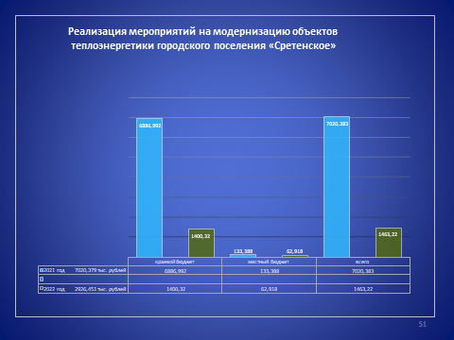 | Слайд №54  В 2022 году выполнены следующие мероприятия на территории городского поселения «Сретенское»:  Замена дымовой трубы котельной №3;  Замена аварийного котла в котельной администрации района
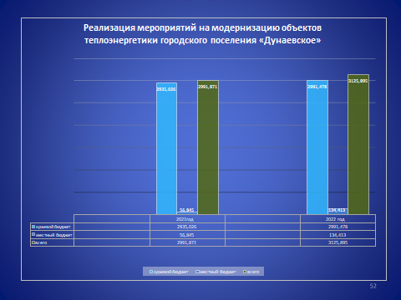 | Слайд №55  В сельском поселении «Дунаевское» выполнено мероприятие по демонтажу аварийного котла и монтажу нового котла в котельной с. Дунаево, ул. Вокзальная, 9.  Ремонт тепловых сетей и водопроводных сетей от котельной «Стройдвор» по ул.Строительная и ул. Нагорная в с.Дунаево-100 м.выполнен за счет ресурсника ООО «Благоустройство+»;
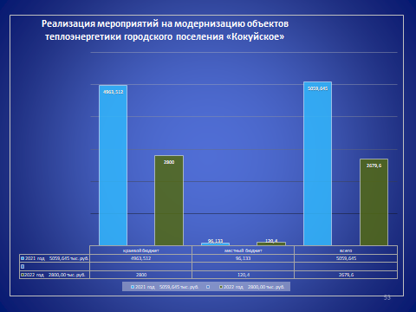 | Слайд №56  В 2022 году был выполнен ремонт тепловых и водопроводных сетей в пгт. Кокуй протяженностью 405 метров.
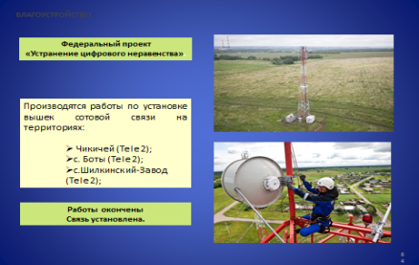 | Слайд №57  В рамках реализации федерального проекта «Устранение цифрового неравенства» в 26 малочисленных населённых пунктах Забайкальского края, по итогам всероссийского голосования, была запланирована организация сотовой связи и доступа к сети Интернет в 2022 году, которая, в силу объективных причин, в настоящий момент перенесена на 2023 год.  На территории Сретенского района начаты работы по установке вышек сотовой связи на территории с.Чикичей, с.Боты, с.Шилкинский -Завод. Работы окончены в 01 марта 2023 года.
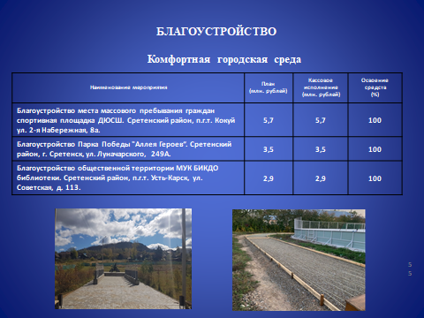 | Слайд №58  Наш район не стал исключением и принял участие в федеральном приоритетном проекте «Формирование комфортной городской среды».  В рамках национального проекта «Жилье и городская среда» для повышения комфортности городской среды в 2022 году были благоустроены 3 территории:
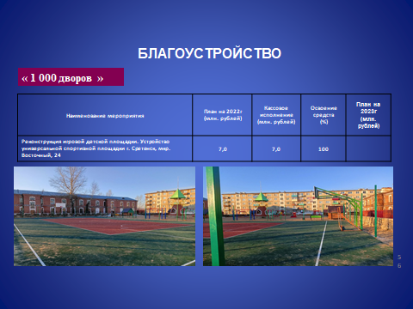 | Слайд №59  была отремонтирована придомовая территория в г. Сретенск, мкр. Восточный, 24. Была произведена реконструкция игровой детской площадки и устройство универсальной спортивной площадки. Общая сумма финансирования из федерального бюджета составила 6,98 млн. руб.
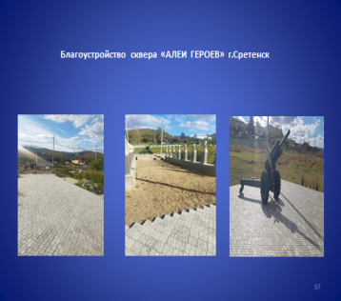 | Слайд №60  Выполнены работы по благоустройству Парка Победы «Аллея Героев» г. Сретенск на сумму 3 миллиона пятьсот тысяч рублей
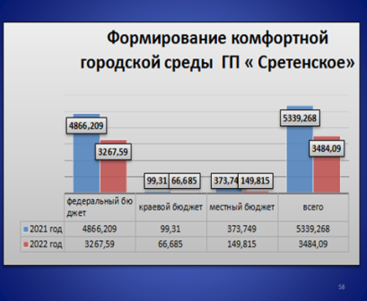 | Слайд №61  На благоустройство Площади 40-летия Победы был заключен муниципальный контракт между городским поселением «Сретенское» и ООО «Трансстройком» на сумму 30 миллионов 228 тысяч рублей. Администрацией городского поселения «Сретенское» контракт расторгнут только 22.11.2022 года. По итогам работы, ООО «Трансстройком» было оплачено 18 миллионов 452 тысячи рублей. Работы продолжаются в 2023 году.
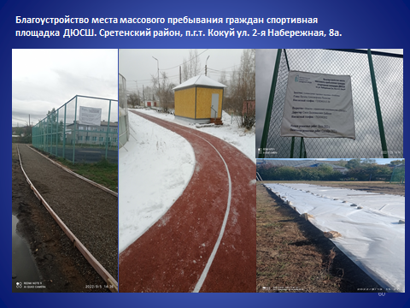 | Слайд №62  На территории городского поселения «Кокуйское» в рамках реализации выполнены работы по проекту Место массового пребывания граждан, спортивная площадка ДЮСШ пгт. Кокуй на сумму 5 миллионов 700 тысяч рублей.
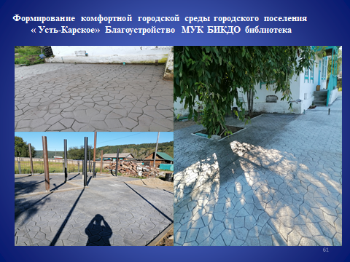 | Слайд №63  В рамках национального проекта «Жилье и городская среда» для повышения комфортности городской среды в 2022 году выполнены работы по благоустройству общественной территория библиотеки пгт. Усть-Карск на сумму 2 миллиона 900 тысяч рублей.
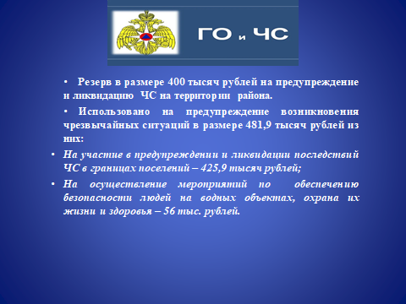 | Слайд №64  В 2022 году произошел двадцать один лесной пожар и двадцать два степных пожара. Благодаря слаженной работе районного звена единой государственной системы предупреждения и ликвидации чрезвычайных ситуаций, готовности к предстоящим пожароопасным сезонам, большой комплексной работе администраций поселений удалось снизить количество ландшафтных пожаров и как следствие удалось минимизировать, причиненный пожарами ущерб, пожары устраняются в ускоренном режиме.
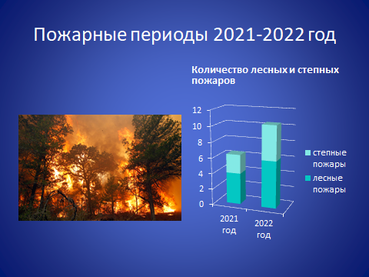 | Слайд №65  В 2018, 2021 и в 2022 годах, в связи с обильными дождевыми осадками произошел значительный подъем уровня воды в реках района, что привело к масштабным наводнениям. Пострадала инженерная, дорожная инфраструктура и жилой фонд района. В результате паводка 2022 года 17 граждан частично утратили имущество первой необходимости. Все пострадавшие граждане получили компенсационные выплаты. В 2022 году признаны аварийными три жилых дома. На приобретение нового жилья имеется финансовая потребность в общей сумме 10 миллионов 494 тысячи рублей. 4 жилых помещения признаны подлежащим капитальному ремонту, финансовая потребность составляет 1 миллион 218 тысяч рублей. Ущерб причиненный дорожной и инженерной инфраструктуры района составил – 65 миллионов 191 тысяча рублей. В зимний период 2021 и 2022 годов ситуация была усугублена выходом грунтовых вод и масштабным образованием наледных явлений. Ущерб дорожной инфраструктуре в результате наледей причинен в сумме более на 30 миллионов рублей. 3 человека утратили имущество первой необходимости, у 117 граждан нарушены условия жизнедеятельности в результате наледных явлений.
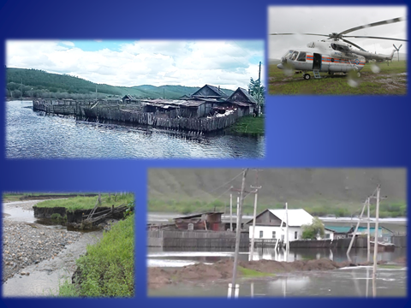 | Слайд №66  Следует обратить внимание на тот факт, что ежегодно бюджет утверждается с дефицитом. Сумма выделенных финансовых средств с 2019 года не менялась и составляет 400 000 рублей ежегодно. Как показала практика данных средств, с учетом чрезвычайных ситуаций, возникающих в Сретенском районе недостаточно.
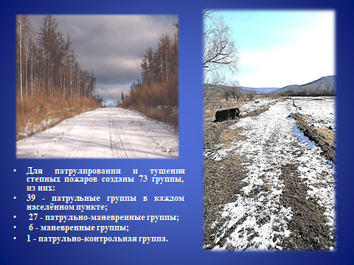 | Слайд №67  На территории Сретенского района создано 11 команд добровольно-пожарных дружин, состоящих из ста одиннадцати человек для защиты населённых пунктов от пожаров.
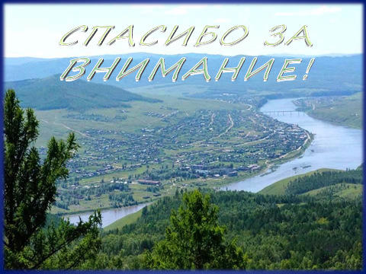 | Слайд №68  Спасибо за внимание!

